Nome: Gustavo Hammerschmidt.

Questão 1:

Uma imagem contendo captura de tela

Descrição gerada com muito alta confiança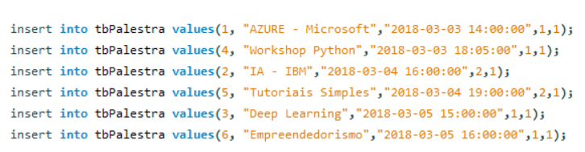Uma imagem contendo captura de tela

Descrição gerada com muito alta confiança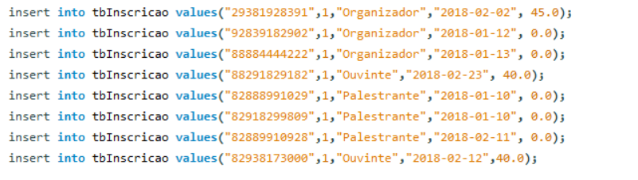

Uma imagem contendo captura de tela

Descrição gerada com muito alta confiança

A Palestra IA – IBM foi atendida por Eduardo Lopes e João Silva apenas enquanto os outros não-acadêmicos atenderam à palestra AZURE – Microsoft.

Questão 2:

Uma imagem contendo captura de tela

Descrição gerada com alta confiançaUma imagem contendo captura de tela

Descrição gerada com muito alta confiança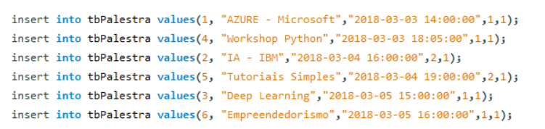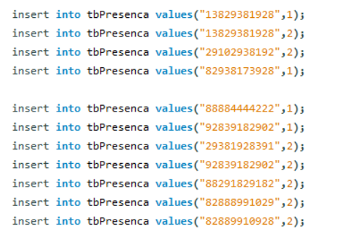

Uma imagem contendo captura de tela

Descrição gerada com muito alta confiança

Note que os dois professores são palestrantes e que eles participaram da palestra IA - IBM e que houve mais participantes nessa palestra: ouvintes.

Questão 3:

Uma imagem contendo captura de tela

Descrição gerada com muito alta confiançaUma imagem contendo captura de tela

Descrição gerada com alta confiança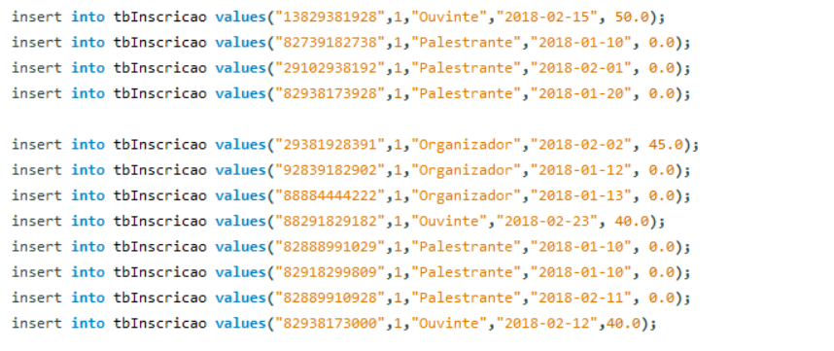Uma imagem contendo captura de tela

Descrição gerada com muito alta confiança

Note que o único ouvinte não-acadêmico é o João Silva. Os demais são acadêmicos ou Estudantes.

Questão 4:

Uma imagem contendo captura de tela

Descrição gerada com muito alta confiançaUma imagem contendo captura de tela

Descrição gerada com alta confiança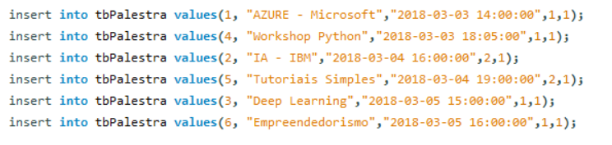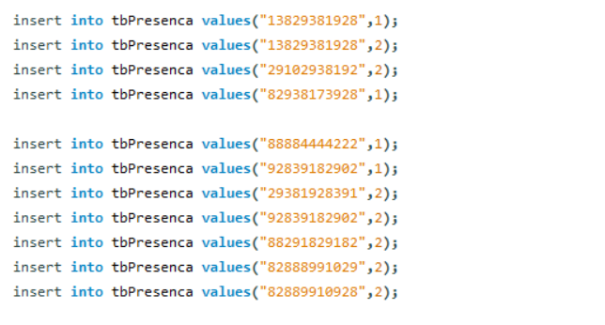Uma imagem contendo captura de tela

Descrição gerada com muito alta confiança

Note que a Amanda Souza participou da palestra IA – IBM apenas enquanto há outras palestras em que ela não estava presente.

Questão 5:

Uma imagem contendo captura de tela

Descrição gerada com muito alta confiança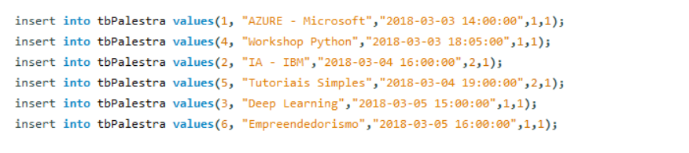Uma imagem contendo captura de tela

Descrição gerada com muito alta confiança

O número de palestras que ocorreram no ano 2018 é toda a população, ou seja, 6 palestras porque todas elas ocorrem no ano de 2018 especificamente como é apontado no terceiro campo de tbPalestra em todas as palestras cadastradas.

Questão 6:

Uma imagem contendo captura de tela

Descrição gerada com muito alta confiança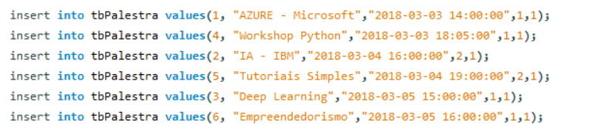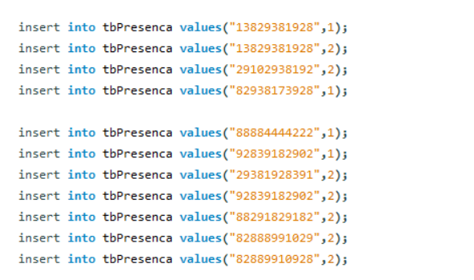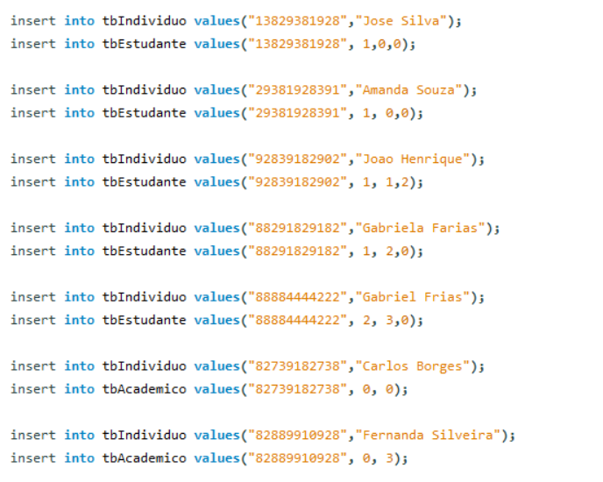Uma imagem contendo captura de tela

Descrição gerada com muito alta confiançaUma imagem contendo captura de tela

Descrição gerada com muito alta confiança

Note que apenas 4 pessoas estavam presentes: Eduardo Lopes, José Silva, Gabriel Frias e João Henrique. Os demais não estavam presentes na palestra Azure-Microsoft especificamente. Por exemplo, Fernanda Silveira que compareceu à palestra IA – IBM.